Voorbereiding

Student: Elle De Backer | Leerjaar: 2A
Klas: 1 Balo B1 | Aantal leerlingen: 19
School: | Datum: 19/02/2019
Mentor: | Aanvang les en duur: 10:40 – 12:00 (1 uur 20 min.)
Leergebied: Wero: klimaatopwarming

Precieze omschrijving en situering van het lesonderwerp: Binnen welk leergebied valt dit lesonderwerp? Wat is het onderwerp van deze les? Benoem het globale onderwerp maar maak dit ook concreter. Duid aan of het voor de leerlingen nieuwe leerstof, verdieping van leerstof of herhalingsstof is.
Deze les valt binnen het leergebied wereldoriëntatie met als onderwerp de klimaatopwarming. We bespreken het begrip ‘klimaatopwarming’, de oorzaken, de gevolgen ervan en wat we eraan kunnen doen.

Voorkennis van de leerlingen: Wat kennen/ kunnen de leerlingen al m.b.t. dit lesonderwerp of wat kennen/kunnen ze nog niet? Zijn er leerlingen die al verder of minder ver staan? Beschrijf dit concreet.
De inhoud is nieuw. Ze hebben wel al heel wat gehoord over het onderwerp in de media.

Bronnen:
Eindtermen:

https://zill.katholiekonderwijs.vlaanderen/#!/leerinhoud

Leerplan:

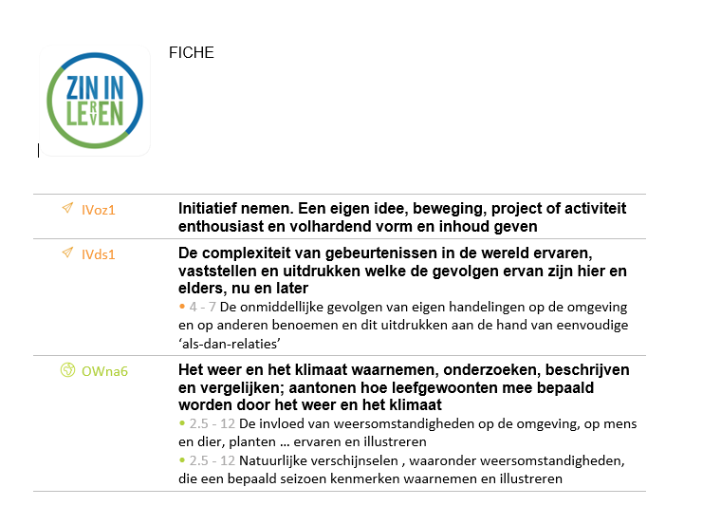

https://zill-selector.katholiekonderwijs.vlaanderen/#/

Handboek (zie APA-normen): /

Andere: /

Bijlagen (ingevulde werkbladen, bordschema,…): Fotopresentatie
Reflectie vooraf: Ik neem een vriendenboekje, bal en een actiedoos mee. Ik zet de fotopresentatie klaar.

Fase 1: inleiding (timing: 10 min)

Doelstelling(en):
- De leerlingen kunnen met eigen woorden uitleggen dat het klimaat aan het veranderen is.

Inhoud:
Vragen:
- Welke veranderingen zijn er gebeurd in Gin zijn leven? (geen vis , 1 ijsbeer minder, van spelen naar zwemmen, van skiën naar zwemmen)

- Wat is de reden volgens Gin dat deze veranderingen gebeuren? (vissen verdwijnen, ijsberen verhongeren,…)

Vriendenboek

Naam: Gin
leeftijd: 4 jaar
lievelingseten: vis met frietjes
hobby’s: skiën
huisdieren: 3 ijsberen
wat doe je het liefst: spelen met mijn ijsberen in de sneeuw

Naam: Gin
leeftijd: 6 jaar
lievelingseten: frietjes want de vissen verdwijnen
hobby’s: zwemmen (de ijsbergen smelten)
huisdieren: 2 ijsberen (mijn ijsberen vinden moeilijk eten)
wat doe je het liefst: zwemmen met mijn ijsberen (de sneeuw smelt)

Al deze veranderingen komen door de klimaatopwarming.

Didactische werkvorm (leeractiviteit , organisatievorm): De leerkracht vertelt dat ze een vriendenboek van Gin heeft ontvangen die op de Noordpool leeft. De leerkracht vergelijkt de situatie van Gin nu en van 2 jaar geleden. Na het voorlezen wordt aan de leerlingen gevraagd welke verandering er plaats vonden. De kinderen worden geprikkeld. De leerkracht vertelt dat we deze veranderingen straks zullen bespreken.

Media: vriendenboek

Fase 2: Fotocollage (timing: 25 min)

Doelstelling(en):
- De leerlingen kunnen verklaren wat ze op de fotocollage van de klimaatopwarming zien.
- De leerlingen kunnen de gevolgen van de klimaatopwarming verwoorden.

Inhoud:

Foto’s:
Magere ijsbeer, overstroming, bosbranden, droge grond, ijsbergen (gletsjers) die smelten ,….

Wat:
Het klimaat is het weer (wolken , zon, regen, …) op een langere periode. Het weer van de leerlingen hun grootouders was helemaal anders dan het weer van nu.

Oorzaak:
Onze auto’s, vliegtuigen en fabrieken stoten heel wat vuile gassen uit. Ook fabrieken die elektriciteit produceren. Deze gassen vervuilen de lucht. Door die gassen ontstaat er een bubbel rond de aarde, waardoor de warmte niet weg kan. Daardoor verwarmt de aarde.
Proefje: rond een bal (=aarde) beeld ik een kring rond en vertel dat de warmte dus niet meer weg kan.

Gevolg:
- Ijsberen en andere dieren sterven geen eten (vissen verdwijnen door vervuild water, droogte)
- Gletsjers (ijsbergen) smelten door de warmte zee gaat naar omhoog overstroming
- Bosbranden door warmte en droogte (droogte droge gronden)

Didactische werkvorm (leeractiviteit , organisatievorm): De leerkracht legt uit wat de klimaatsopwarming is, en hoe het veroorzaakt wordt. De oorzaak leg ik uit met behulp van een proefje. De leerkracht toont een fotocollage met foto’s over de gevolgen van de klimaatopwarming. De leerlingen vertellen wat ze zien op de foto’s. Met behulp van de foto’s wordt uitgelegd wat de gevolgen zijn.
.

Media:

Fotocollage

Fase 3: Kringgesprek met een bal (timing: 20 min)

Doelstelling(en):
- De leerlingen kunnen hun oordeel vormen over de klimaatverandering.

Inhoud:
Situaties:
- Hoe voel je je tegenover de ijsberen die honger hebben?
- Welk gevoel heb je als je een foto van een bosbrand ziet?
- Welk gevoel zou je hebben als de weerman aankondigt dat onze zee zou overstromen?
- Hoe voel je je erbij als je weet dat de aarde er binnen 200 jaar totaal anders zou uitzien?
- Vind je dat er actie ondernomen moet worden en waarom?

Didactische werkvorm (leeractiviteit , organisatievorm):
Er wordt een kringgesprek gehouden. De leerlingen zitten in een kring en vertellen over hun gevoelens rond het onderwerp. De leerkracht legt enkele situaties voor. De beurtverdeling gebeurt als volgt: er is een bal die de aarde voorstelt. Nadat de leerkracht een situatie heeft voorgelegd gooit ze de bal naar de leerling. Deze leerling mag zijn mening over de stelling vormen. Daarna wordt de bal terug naar de leerkracht gegooid en gooit de leerkracht de bal naar een andere leerling. Dezelfde situatie kan meerdere keren gebruikt worden.

Media: bal

Fase 4: Oplossingen (timing: 10 min)

Doelstelling(en)
- De leerlingen kunnen een aantal oplossingen vormen om de klimaatverandering te voorkomen
- De leerlingen kunnen uitleggen dat het dringend nodig is om de klimaatverandering tegen te gaan

Inhoud:
Oplossingen:
- Fiets of te voet in plaats van de auto → minder uitlaatgassen
- Minder papier gebruiken → minder ontbossing
- Moestuin
- Producten vanuit België → minder vervoer door vrachtwagens van verre landen
- Vermijd de vlieger → minder uitlaatgassen (heel slecht voor het klimaat)
- Elektriciteitsverbruik verminderen → licht uit, → elektriciteitsfabrieken maken de lucht vuil

OLG:
- Wat was nu weer een oorzaak? (gassen van een auto) te voet
- Wat kan je doen om elektriciteit te verminderen? licht uit,…
- Hoe kan je ervoor zorgen dat er minder bomen worden gekapt minder papier

Didactische werkvorm (leeractiviteit, organisatievorm): Er wordt gewerkt met een actiedoos. De leerlingen schrijven of tekenen op een papiertje een oplossing om het tegen te gaan. Deze oplossing steken ze in die actiedoos. Als de leerlingen het moeilijk vinden om een oplossing te bedenken help ik ze via een individueel OLG.

Media: Actiedoos

Fase 5: (timing:15min )

Doelstellingen:
- De leerlingen kunnen een aantal oplossingen verwoorden om de klimaatverandering tegen te gaan

Inhoud:
Oplossingen:
- Verwarming af
- Fiets of te voet ipv de auto → minder uitlaatgassen
- Minder papier gebruiken → minder ontbossing
- Moestuin
- Producten vanuit België → minder vervoer door vrachtwagens van verre landen
- Vermijd de vlieger → minder uitlaatgassen (heel slecht voor het klimaat)
- Elektriciteitsverbruik verminderen → licht uit, → elektriciteitsfabrieken maken de lucht vuil
- Minder fabrieken → stoten veel vuile lucht uit

Didactische werkvorm: Er worden door de leerkracht enkele briefjes uit de actiedoos genomen en besproken. De leerlingen die er luidop iets willen over vertellen mogen dat zeker doen. Daarna luisteren de leerlingen naar het liedje: de klimaat top 10. Ze kunnen meevolgen met de tekst. Ondertussen hangt de leerkracht de papiertjes op in de klas

Media: Actiedoos, tekst liedje en liedje: https://www.youtube.com/watch?v=82FtiiPJsrc,

